RANCANG BANGUN APLIKASI MANAJEMEN DATA **KEPEGAWAIAN PADA SMP NEGERI 2 KOTA**

**CIREBON BERBASIS *WEBSITE***

**PROPOSAL TUGAS AKHIR**



**Oleh :**

**VIA RAHMADANI**

**NIM 1903061**

**PROGRAM STUDI TEKNIK INFORMATIKA**

**JURUSAN TEKNIK INFORMATIKA**

**POLITEKNIK NEGERI INDRAMAYU**

**FEBRUARI 2022**

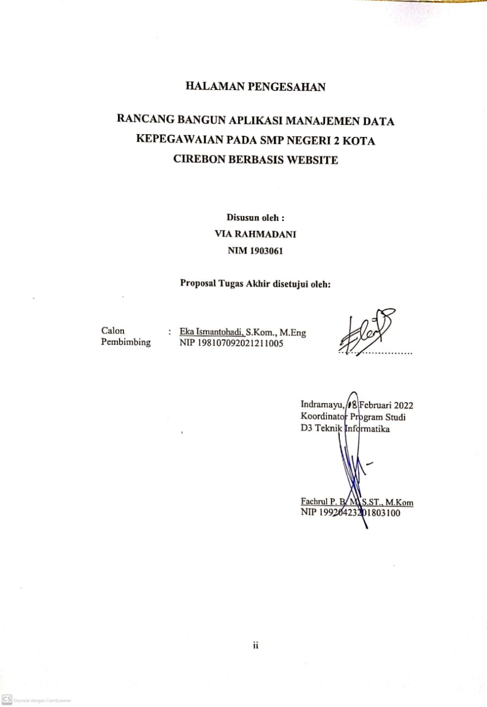

# DAFTAR ISI

HALAMAN JUDUL i

HALAMAN PENGESAHAN ii

DAFTAR ISI iii

1. Latar Belakang Masalah 1

2. Rumusan Masalah 3

3. Batasan Masalah 3

4. Tujuan 3

5. Manfaat 3

6. Landasan Teori 3

7. Metode Pelaksanaan 5

8. Rencana Kegiatan 8

9. Daftar Pustaka 8

# Latar Belakang Masalah

Pada pengelolaan Pegawai Negeri Sipil diperlukan informasi untuk memudahkan dalam menjalankan kinerja Pegawai Negeri Sipil. Informasi adalah data yang telah diolah menjadi bentuk lebih berarti dan berguna bagi penerimanya untuk mengambil keputusan masa kini maupun yang akan dating. Di samping itu, sebuah informasi mempunyai ciri-ciri benar atau salah , baru, tambahan , dan korektif (Ladjamudin, 2015, h.8). informasi diperoleh melalui proses pengolahan data yang kini telah dapat dijalankan dengan cepat, dimana pada akhirnya mampu menghasilkan suatu informasi yang akurat dan tepat sesuai dengan kebutuhan pengguna. Oleh karena itu, informasi yang berkualitas dapat mendukung suatu kepuusan fan proses administrasi organisasu, lembaga, atau instansi tertentu. Selain pengunaan informasi yang berkualitas, kemajuan teknologi juga dibutuhkan dalam pengambilan suatu keputusan oleh beberapa organisasi yang terkait.

Relevansi dari kemajuan teknologi dan informasi saat ini dengan pengelolaan administrasi kepegawaian pada organisasi birokrasi bahwa untuk meningkatkan kualitas pelayanan dan mutu manajemen atau pengelolaan administrasi kepegawaian. Serta menjawab tantangan administrasi kepegawaian di Indonesia adalah dengan memakai dan menggunakan manfaat dari kemajuan teknologi dan informasi yang sedang berkembang di Indonesia.

Pemanfaatan teknologi dan informasi dapat menghasilkan tingkat efisisensi dalam segala aspek pengelolaan informasi yang ditujukan oleh ketepatan waktu dalam pemrosesan, ketelitian, dan kebenaran informasi (validitas) yang dihasilkan. (Widiyaningtyas, 2012, h.1).

Pengguna *website* sudah menjadi suatu perhatian oleh banyak kalangan, mulai dari pengusaha , akademisi, pemasaran, praktisi media masa, perusahaan, hingga instansi pemerintah. Dari *website* ini banyak kalangan menggunakan sebagai media promosi, alat penjualan, hingga memberikan materi informai yang berkaitan dengan gambaran detail suatu instansi atau lembaga.

Tak hanya itu dengan adanya *website* banyak orang yang berlomba-lomba untuk dapat mempromosikan dirinya sendiri. Hal ini ditandai dengan adanya situs-situs atau *website* yang memberikan fasilitas untuk dapat berhubungan dengan orang banyak, seperti jejaring social *facebook*, *Friendster*, *twitter*, *blog*, *myspace*, dan *website* lainnya. Kini semakin maraknya penguna *website* oleh berbagai orang dan juga kalangan, maka membuat perusahaan maupun instansi pemerintahan mengunakan *website* perusahaan. Menurut Kriyantoo, *website* perusahaan merupakan sarana komunikasi yang pertama kali dan paling popular dilihat oleh individu ketika membutuhkan informas tentang suatu perusahaan atau organisasi. Karena itu, pada abad ini setiap perusahaan mesti melengkapi sarana komunikasinya dengan membuat *website* ( Kriyantoo, 2008:260).

Berdasarkan keputusan Menteri Dalam Negeri Nomor 17 Tahun 2000 tentang Sistem Informasi Manajemen Kepegawaian Departemen Dalam Negeri dan Pemerintah Daerah menjelaskan bahwa Sistem Informasi Manajemen Kepegawaian yang disingkat SIMPEG adalah suatu totalitas yang terpadu yang terdiri atas perangkat pengolah meliputi mengumpul, prosedur, tenaga pengolah dan perangkat lunak, perangkat penyimpanan meliputi pusat data dan bank data serta perangkat komunikasi yang saling berkaitan, ketergantungan dan saling menentukan dalam rangka penyediaan informasi dibidang kepegawaian SIMPEG berisi data seperti data pokok PNS, data biodata PNS, data gaji, jabatan, pangkat, hubungan keluarga, dan unit kerja.

Begitu pula SMP Negeri 2 Cirebon yang sudah menggunakan *computer* sebagai penunjang proses pencatatan data kepegawaian. Akan tetapi dalam penggunaannya dirasa masih belum maksimal karena masih sebatas menggunakan Microsoft Word dan Microsoft Excell sebagai media untuk mencatat data pokok pegawai, gaji pegawai, jabatan pegawai, pangkat pegawai, hubungan keluarga, unit kerja dan absensi.

Oleh karena itu, berdasarkan keadaan di atas maka dirancang dan dibangunlah aplikasi manajemen data kepegawaian yang bertujuan untuk meningkatkan pelayanan administrasi dan meningkatkan kinerja media yang ada untuk mempermudah manajemen data kepegawaian agar semua bisa disusun dengan cepat, tepat, dan akurat. Maka dari latar belakang permasalahan yang sudah dipaparkan di atas penulis mengangkat judul ***“Rancang Bangun Aplikasi Manajemen Data Kepegawaian pada SMP Negeri 2 Cirebon Berbasis Website”.***

# 2. Rumusan Masalah

Berdasarkan latar belakang yang dijabarkan maka diperoleh suatu rumusan permasalahan yang menjadi dasar pembuatan tugas akhir ini yaitu bagaimana cara merancang dan membangun aplikasi manajemen data kepegawaian dalam meningkatkan pelayanan administrasi pada SMP Negeri 2 Cirebon berbasis *website*?

# 3. Batasan Masalah

Untuk memfokuskan pembahasan, dapat diperoleh beberapa batasan masalah , diantaranya. :

1. Aplikasi yang dibuat berbasis *website* menggunakan bahasa pemrograman PHP dengan framework laravel versi 4.2.2 dan MySQL sebagai database penyimpanan datanya.
2. Aplikasi digunakan untuk mengelola data pegawai.

# 4. Tujuan

Tujuan yang ingin dicapai dari pembuatan tugas akhir ini adalah merancang dan membangun aplikasi manajemen data kepegawaian untuk mengelola data kepegawaian dalam meningkatkan pelayanan administrasi pada SMP Negeri 2 Cirebon berbasis *website*.

# 5. Manfaat

Manfaat yang diperoleh dari dibuatnya aplikasi ini yaitu :

1. Mendapatkan informasi tentang keadaan pegawai (profil kepegawaian ) yang cepat dan akurat.
2. Pembuatan laporan dapat mudah dikerjakan.
3. Mengetahui pegawai yang akan naik pangkat dan yang akan mendapat kenaikan gaji berkala.
4. Memudahkan presensi pegawai
5. Serta memudahkan dalam perekrutan pegawai baru.

# 6. Landasan Teori

**1. Rancang Bangun**

Perancangan merupakan suatu kegiatan yang memiliki tujuan untuk mendesign system baru yang dapat menyelesaikan masalah-masalah yang dihadapi perusahaan yang diperoleh dari pemilihan alternative system yang terbaik. Perancangan atau rancang merupakan serangkaian prosedur untuk menerjemahkan hasil analisa dan sebuah system ke dalam bahasa pemrograman untuk mendeskripsikan dengan detail bagaimana komponen-komponen system di implementasikan[7].

**2. Aplikasi**

Hendrayudi dalam buku Visual Basic 2008 untuk berbagai keperluan pemrograman (2009) mendefinisikan bahwa aplikasi adalah kumpulan perintah program yang dibuat untuk melakukan pekerjaan-pekerjaan tertentu .

Pengertian Aplikasi menurut Kamus Besar Bahasa Indonesia (1998 :52) adalah penerapan dari rancang system untuk mengolah data yang menggnakan aturan atau ketentuan bahasa pemrograman tertentu.

Menurut Rachmad Hakim S Aplikasi adalah perangkat lunak yang digunakan untuk tujuan tertentu, seperti mengolah dokumen, mengatur Windows &, permainan (game), dan sebagainya.

Menurut Harip Santoso Aplikasi adalah suatu kelompokfile(form, class, report) yang bertujuan untuk melakukan aktivitas tertentu yang saling terkait, misalnya aplikasi payroll, aplikasi fixed asset, dan lain-lain.

1. **Manajemen**

Menurut pendapat Yusuf (2015;20) manajemen dapat diartikan sebagai upaya mengatur sumber daya yang dimiliki untuk mencapai tujuan organisasi yang telah ditetapkan.

1. **Kepegawaian**

Sumber daya manusia atau pegawai adalah manusia yang bekerja di lingkungan suatu organisasi disebut juga personil, tenaga kerja, pegawai atau karyawan (Samsudin, 2006).

1. **Manajemen Kepegawaian**

Menurut Drs. F. X Soedjadi, M.PA. manajemen/administrasi kepegawaian ialah proses kegiatan yang harus dilakukan oleh setiap pemimpin agar tercapainya tujuan organisasi seimbang dengan sifat, hakikat dan fungsi organisasi serta sifat dan hakikat para karyawan/anggotanya.

Drs. M. Manulang menyetakan bahwa manajemen kepegawaian adalah suatu seni dan juga ilmu perencana, pelaksanaan, serta pengontrolan tenaga kerja untuk dapat menapai tujuan yang telah ditentukan terlebih dahulu, dengan cara meninggalkan kepuasan hati pada diri pekerja.

**6. *Website***

*Website* merupakan fasilitas internet yang menghubungkan dokumen dalam lingkup lokal maupun jarak jauh. Dokumen pada *website* disebut dengan *web* page dan link dalam *website* memungkinkan pengguna bisa berpindah dari satu page ke *page* lain (*hyper text*), baik diantara *page* yang disimpan dalam *server* yang sama maupun *server* diseluruh dunia. *Pages* diakses dan dibaca melalui browser seperti Netscape Navigator atau Internet Exploler berbagai aplikasi browser lainnya. (Hakim Lukmanul. 2004 : Cara Cerdas Menguasai *Layout*, Desain, dan Aplikasi).

# 7. Metode Pelaksanaan

**1. Metode Pengembangan Perangkat Lunak**

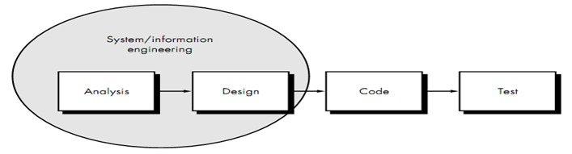

Peneliti menggunakan metode *waterfall*, *waterfall* adalah pendekatan *System Development Life Cycle* (SDCL) paling awal yang digunakan untuk pengembangan perangkat lunak. Disebut juga sebagai model SDCL linear-sekuensial. Pendekatan *waterfall* digunakan secara luas dalam pengembangan sistem, step-stepnya terdiri dari :

1. *Requirement Gathering and analysis*

Mengumpulkan kebutuhan secara lengkap kemudian dianalisis dan didefinisikan kebutuhan yang harus dipenuhi oleh program yang akan dibangun dengan mengumpulkan contoh data yang akan diolah.

1. *System Design*

Desain dikerjakan setelah kebutuhan selesai dikumpulkan secara lengkap. Merancang sistem dimulai dari *mock up interfaces, database,* gambar atau *icon* aplikasi.

1. *Implementasi*

Desain program diterjemahkan ke dalam kode-kode dengan menggunakan bahasa pemrograman yang sudah ditentukan. Program yang dibangun langsung diuji baik secara unit. Mulai mengimplementasikan system yang sudah dirancang dan dianalisis ke dalam kode program. Setiap fungsi yang dibuat akan langsung dites apakah terjadi *error* atau tidak.

1. *Integration and Testing*

Penyatuan unit-unit program kemudian diuji secara keseluruhan (*system testing*). Melakukan tes semua fungsi atau fitur yang terdapat pada aplikasi apakah terjadi *error* atau tidak.

1. *Deployment of system*

Mengoprasikan program dilingkungannya dan melakukan pemiliharaan seperti penyesuaian atau perubahan karena adaptasi dengan situasi sebenarnya dengan menerapkan aplikasi pada instansi atau perusahaan yang membutuhkan.

1. Maintenance

Proses pemeliharaan system yang sudah dibangun. Pemeliharaan dilakukan selama aplikasi masih digunakan pada institusi atau perusahaan terkait.

1. **Analisis Sistem**

Tugas akhir ini merupakan usaha dalam upaya mendapatkan penyelesaian permasalahan aplikasi Manajemen Data Kepegawaian untuk memberikan jawaban yang akurat terhadap masukan dari pegawai. Bagi instansi aplikasi ini akan membantu meningkatkan pelayanan kinerja yang lebih baik terhadap pegawai.

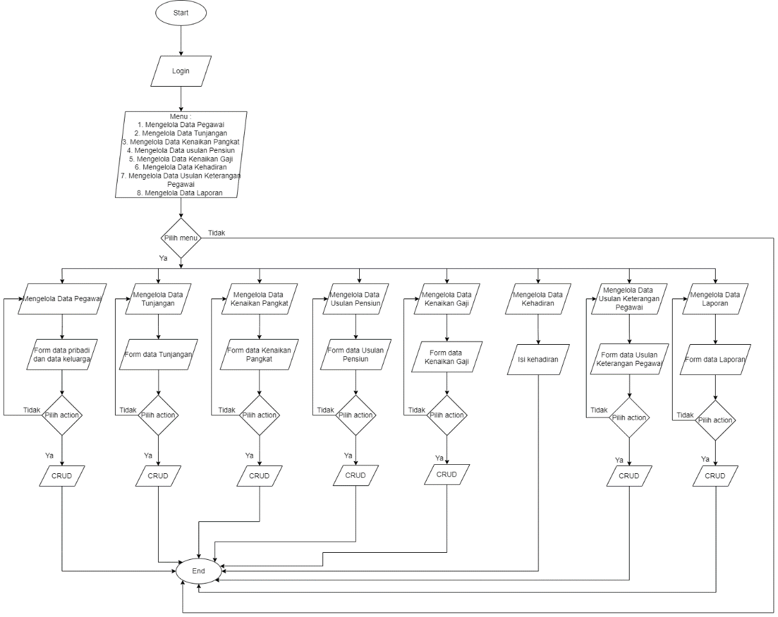

**Gambar 1.** Flowchart Aplikasi Kepegawaian

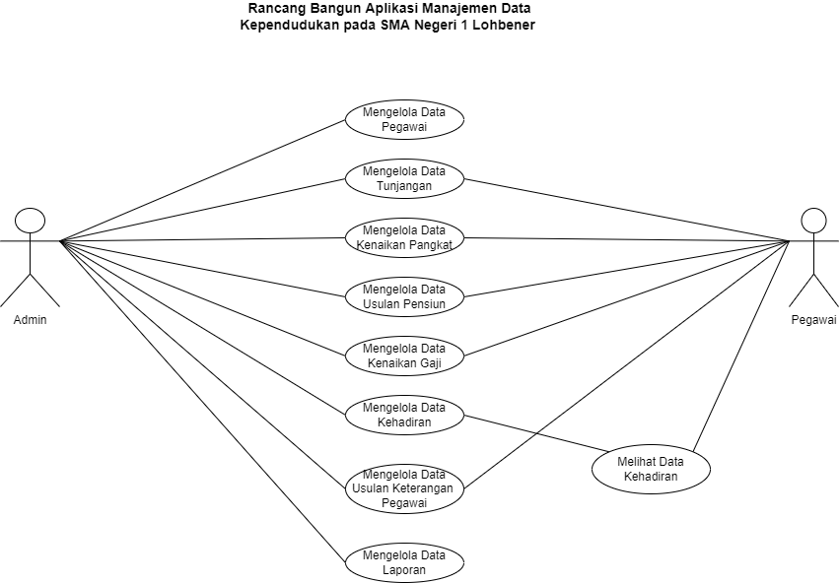

**Gambar 2.** Use Case Aplikasi Kepegawaian

# 8. Rencana Kegiatan

Tabel 1. Rencana Kegiatan

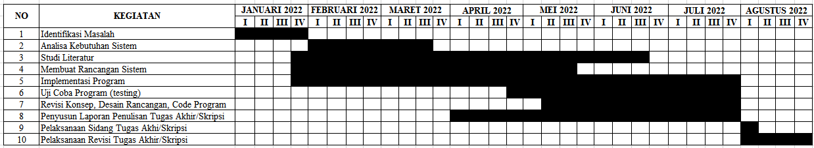

**Gambar 3.** Rencana Kegiatan

# 9. Daftar Pustaka

Darmawan, D. d. (2020). Rancang Bangun Sistem Informasi Manajemen Proyek Berbasis Web pada PT Seatech Infosys. *Sisfokom*, 2.

Hidayatullah, R. (2016). *BAB I Pendahuluan, https://repository.dinamika.ac.id/id/eprint/2329/3/BAB_I.pdf* [Diakses pada tanggal 4 Februari 2022].

Marwaziah. (2011). Rancang Bangun Sisitem informasi Kepegawaian (Studi Kasus Bank Muamalat Indonesia). 44.

Perwita Sari FH, A. (2019, November). Manajemen Kepegawaian . p. 5.

Retnowati, D. (2017). Sistem Informasi Manajemen Kepegawaian (SIMPEG) pada Dinas Koperasi Usaha Kecil dan Menengah Provinsi Sumatra Selatan. 29.

Nurjama, A. d. (2020). Konsep Desain Aplikasi Sistem Manajemen Kepegawaian Berbasis Web pada PT. Bintang Komunikasi Utama. *Information System, Informatics and Computing,* 3.